1、输入Javac 查看是否已经安装JDK。

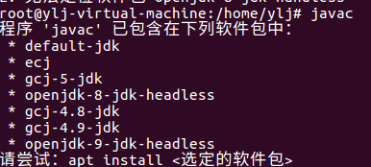

2、安装jdk

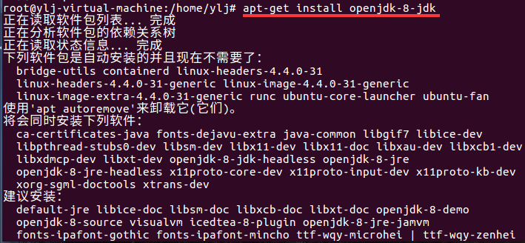

安装成功

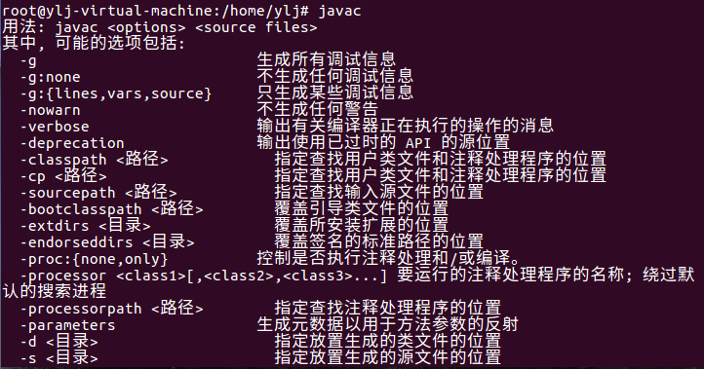

3、配置环境变量

打开文件 vim /etc/profile 用管理员身份打开，普通用户没有权限修改该文件



修改配置文件

